CARTOGRAFIA ESCOLAR
REVISÃO GERAL
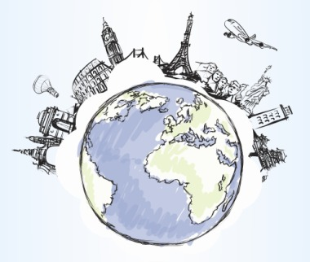

Olá, professor(a) em formação!
Neste texto buscamos fazer uma revisão final da disciplina de CARTOGRAFIA do curso de Licenciatura em Pedagogia.
Os principais tópicos desenvolvidos na disciplina estão destacados aqui. Enfatizamos, ainda, alguns pontos que foram considerados mais complexos por mim e pela monitora.

Cartografia Escolar e Alfabetização Geográfica

A alfabetização geográfica nos Anos Iniciais pode ser compreendida como a maneira de se alfabetizar “com” Geografia e “pela” Geografia.
Salientamos que o processo de “alfabetização cartográfica” também é conhecido como “iniciação cartográfica”, “educação cartográfica”, “letramento cartográfico”, dentre outras denominações.
Já sabemos que o ensinar e aprender Geografia envolve entender como o espaço é produzido e reproduzido na nossa sociedade, envolve o pensamento espacial. Para essa tarefa o ensino de Geografia utiliza diferentes linguagens como, por exemplo, a cartográfica, a musical, a cinematográfica, a textual, a oral, dentre outras. A linguagem cartográfica é a central para a Geografia. Assim sendo, a Cartografia está no currículo de Geografia para possibilitar, além do ensino “do” mapa e “pelo” mapa. A Cartografia é uma LINGUAGEM que permite o raciocínio espacial.
O desenvolvimento da alfabetização geográfica, por meio de noções espaciais devem ser promovidas pelo educador, desde a Educação Infantil. A esse respeito CASTELLAR (2017) destaca que:

“Para iniciar o processo de letramento é preciso começar explorando com as crianças as relações topológicas elementares (entre, antes, depois, ao lado....), projetivas (esquerda e direita, acima e abaixo...) e euclidianas (área, distância, tamanho...), que auxiliam na interação dos conteúdos de diferentes áreas e no início do saber geográfico. Esse processo se dá quando o professor articula com as habilidades que o aluno possui os conceitos que serão desenvolvidos e, para isso, deve levar em consideração o desenvolvimento cognitivo desse. ”(p.227)

Exemplo de algumas noções espaciais elementares são: as noções de vizinhança, separação, localização e ordenamento.
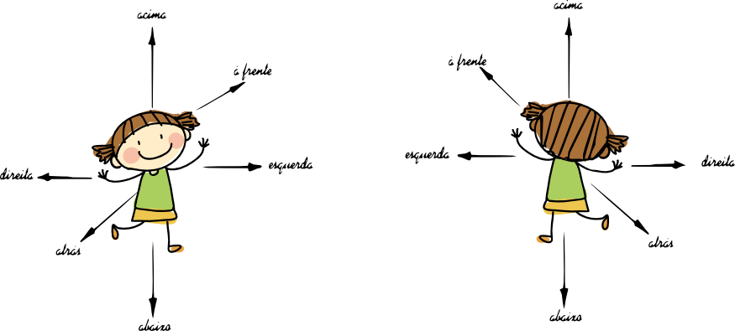
Legenda: Exemplos de noções espaciais a serem desenvolvidas na Educação Infantil.

As maquetes possibilitam que as crianças desenvolvam noções de localização (tal carteira está em tal lugar na sala de aula), ordenamento (as carteiras estão enfileiradas e tal aluno ocupa a segunda carteira da quarta fileira) etc. Além disso, possibilita que a criança compreenda a representação tridimensional, a relação de proporção, e ainda, aprenda a técnica de fazer um mapa a partir de uma maquete.
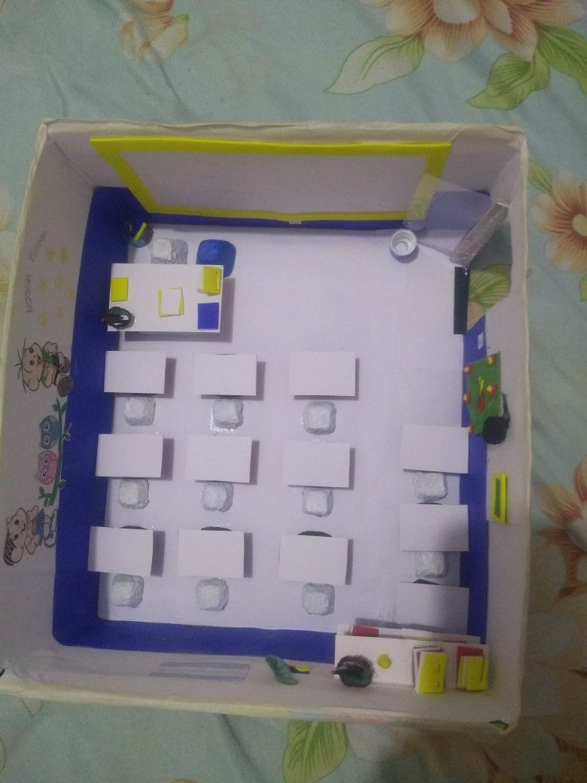
Legenda: maquete de uma sala de aula com carteiras, mesa, lousa, armário etc.

Os mapas mentais são representações cartográficas possíveis de serem utilizadas nas práticas pedagógicas com estudantes da Educação Infantil e Anos Iniciais, ajudando, inclusive, o aluno a desenvolver seu raciocínio geográfico.
Os mapas mentais apresentam localização de objetos e arranjos espaciais, que amplia a percepção espacial além de que vários elementos do mapa convencional podem ser introduzidos, como por exemplo, o título e a legenda. Segundo CASTELLAR e JULIASZ, 2017:

Além disso, os mapas mentais também envolvem na representação espacial, por exemplo os conceitos cartográficos tais como, as visões (vertical, oblíqua e frontal), as noções de medida e proporção, os efeitos das projeções e os princípios do desenho gráfico.

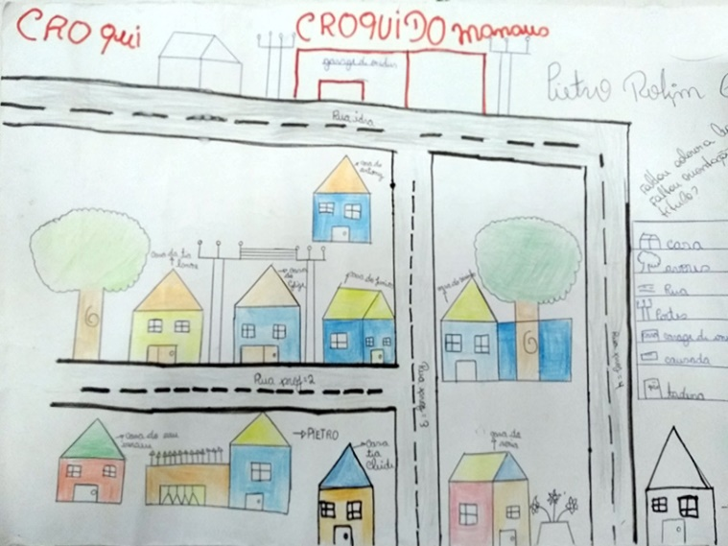
Legenda: Exemplo de mapa mental (representação bidimensional) de uma criança de Manaus-AM.

O mapa do Eu (ou também chamado mapa do corpo) é uma atividade que pode também potencializar o desenvolvimento de noções e conceitos espaciais.

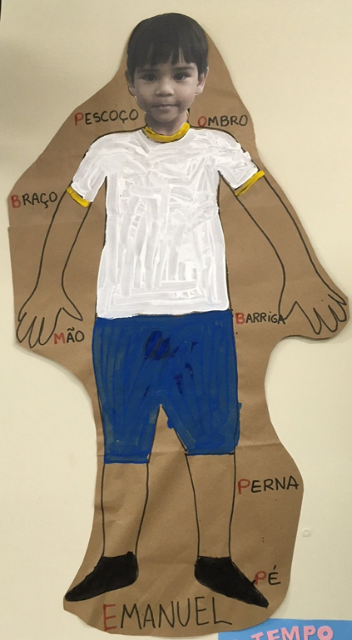

Legenda: Exemplo de Mapa do Eu
A Base Nacional Comum Curricular – BNCC de Geografia salienta o raciocínio geográfico do seguinte modo:

O raciocínio geográfico, uma maneira de exercitar o pensamento espacial, aplica determinados princípios para compreender aspectos fundamentais da realidade: a localização e a distribuição dos fatos e fenômenos na superfície terrestre, o ordenamento territorial, as conexões existentes entre componentes físico-naturais e as ações antrópicas. (p.357)

Os princípios do raciocínio geográfico são expostos, no referido documento curricular como: Analogia, Descrição, Diferenciação, Distribuição, Extensão, Localização e Ordem.

O currículo Paulista também salienta os mesmos aspectos. A saber:
O raciocínio geográfico, está relacionado com uma maneira de exercitar o pensamento espacial por meio de princípios fundamentais: Analogia - um fenômeno geográfico sempre é comparável a outros. A identificação das semelhanças entre fenômenos geográficos é o início da compreensão da unidade terrestre; Conexão - um fenômeno geográfico nunca acontece isoladamente, mas sempre em interação com outros fenômenos próximos ou distantes; Diferenciação - é a variação dos fenômenos de interesse da geografia pela superfície terrestre (por exemplo, o clima), resultando na diferença entre áreas; Distribuição - exprime como os objetos se repartem pelo espaço; Extensão - espaço finito e contínuo delimitado pela ocorrência do fenômeno geográfico; Localização - posição particular de um objeto na superfície terrestre. A localização pode ser absoluta (definida por um sistema de coordenadas geográficas) ou relativa (expressa por meio de relações espaciais topológicas ou por interações espaciais); Ordem - ordem ou arranjo espacial é o princípio geográfico de maior complexidade. Refere-se ao modo de estruturação do espaço de acordo com as regras da própria sociedade que o produziu.

Segundo CASTELLAR e JULIASZ, 2017:

Partimos da concepção de que o pensamento espacial mobiliza e desenvolve o raciocínio geográfico pois trata-se de inserir os princípios e conceitos estruturantes para análise do espaço e sua dinâmica, por exemplo, escala, extensão, localização, as relações entre as unidades de medida, as diferentes formas de calcular a distância (milhas, tempo de viagem, custos de viagem), os sistemas de coordenadas, a natureza dos espaços (bidimensionalidade e tridimensionalidade). Trata-se de buscar fundamentos para consolidar a Geografia no currículo escolar por meio de novas abordagens de aprendizagem, integrando a didática com os conceitos e princípios geográficos. Trata-se, também, de dar força a educação geográfica, por meio da compreensão dos fenômenos e situações geográficas vivenciadas pelos alunos em seu cotidiano, relacionando-os e compreendendo-os.(p.162)

O trecho, a seguir, ajuda-nos a compreender melhor a questão feita por um professor em formação: Como definimos raciocínio espacial?

Essa pergunta nos mobiliza para pensarmos as habilidades espaciais e na necessidade de consolidar a discussão dos princípios geográficos nos conteúdos escolares, sugerindo uma nova pergunta: Que habilidades ou conhecimentos são relevantes para que o aluno compreenda o espaço, a dinâmica espacial e como perceber a localização dos objetos e fenômenos espacialmente? (CASTELLAR e JULIASZ, 2017, p. 172)

Referencias usadas nessa revisão final:
ALMEIDA, R. D.; JULIASZ, P. S. Espaço e Tempo na Educação Infantil. São Paulo: Contexto, 2014.
CASTELLAR, S.M.V. Cartografia escolar e o pensamento espacial fortalecendo o conhecimento geográfico. Revista Brasileira de Educação em Geografia, Campinas, v. 7, n. 13, p. 207-232, jan./jun., 2017.
CASTELLAR, S.M.V.; JULIASZ, P. S., Educação geográfica e pensamento espacial: conceitos e representações. ACTA Geográfica, Boa Vista, Edição Especial, pp.160-178, 2017.

Receba nossos sinceros cumprimentos por ter chegado até ao final dessa etapa.

Profa. Dra. Andrea Coelho Lastória
Profa. Me. Thaís A. Cavalheiro de Azevedo Morandini

